**Фонд Президентских грантов**

**Фонд князя Димитрия Романова**

**Среднерусский институт управления филиал РАНХиГС**

**Орловское региональное отделение МОО «ИППО»**

**Региональное отделение РВИО в Орловской области**

**Орловское областное отделение ВООПИиК**

 

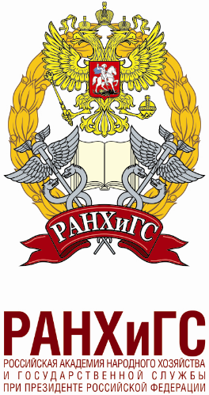

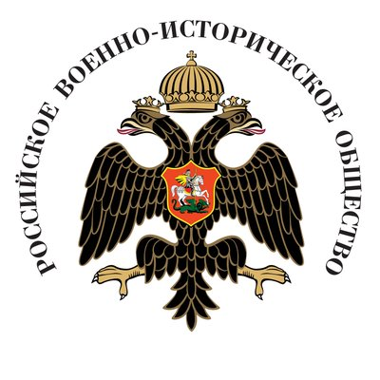

**Проект «Память времен».**

**г.Орел**

**«Опоры государственной власти: выдающиеся деятели государства, роль дворянства, система сословий, социальная мобильность»**

25 ноября в 11:00 в здании Среднерусского института управления филиала РАНХиГС в рамках проекта «Память времен» состоятся Романовские чтения, организуемые Благотворительным фондом Князя Димитрия Романова при поддержке Фонда Президентских грантов.

В программе мероприятия - тематические доклады и выступления орловских и московских историков и экспертов, вопросы к докладчикам, дискуссия. Откроет чтения и выступит с докладом  Соловьев Кирилл Андреевич, доктор исторических наук, профессор (г.Москва).  В программе чтений - доклады  известных орловских историков В.А. Ливцова. С.Н.Абакумова, А.Ю.Сарана, О.Я.Ноздрина, Д.В.Аронова, В.В.Борискина, Д.Л.Цыбакова, А.Б.Гуларяна и историка  из Москвы Ф.П.Федосова. Приглашены студенты гуманитарных специальностей, архивисты, музейные работники, а также интересующиеся русской историей этого периода представители   орловской интеллигенции и журналисты.

В ходе работы чтений будет продемонстрирована презентация выставки исторических материалов, посвящённой документам Романовых в ГА РФ (на основе серии «Бумаги Дома Романовых»).